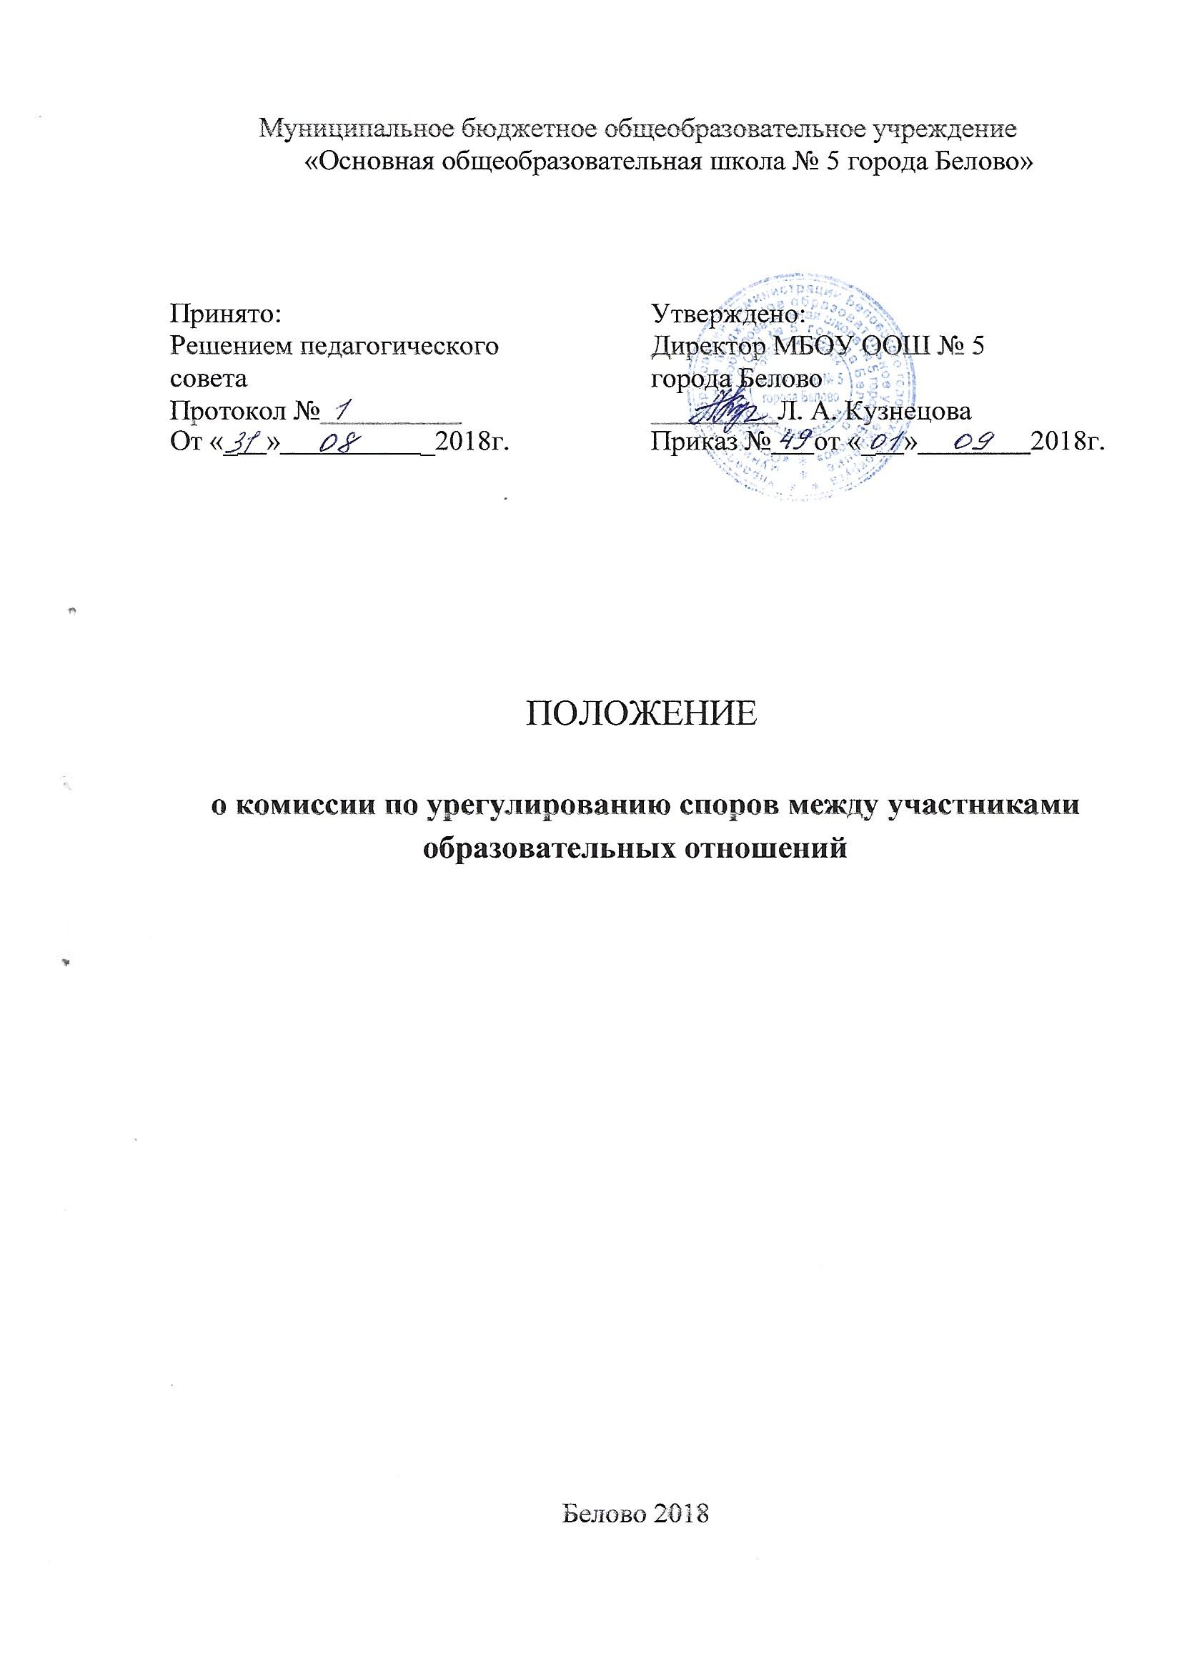

- Общие положения
  - Настоящее Положение о Комиссии по урегулированию споров между участниками образовательных отношений (далее – Положение) разработано в соответствие с Федеральным законом от 29 декабря 2012 г. №273-ФЗ «Об образовании в Российской Федерации», Конвенцией ООН о правах ребенка, Указом Президента РФ от 01 июня 2012 г. №761 «О национальной стратегии действий в интересах детей на 2012-2017 годы», Федеральным законом от 24 июля 1998 г. №124-ФЗ «Об основных гарантиях прав ребенка в Российской Федерации»
  - Настоящее положение устанавливает порядок создания, организации работы, принятия и исполнения решения Комиссии по урегулированию споров между участниками образовательных отношений (далее – Комиссия).
  - Положение распространяется на всех участников образовательных отношений учреждения .

- Задача и компетенция Комиссии

  - Задачей деятельности Комиссии является урегулирование разногласий, возникающих между участниками образовательных отношений по вопросам реализации права на образование.
  - К компетенции Комиссии относится рассмотрение следующих вопросов:
    - Возникновение конфликта интересов между педагогическими работниками учреждения и иными участниками образовательных отношений;
    - Применение локальных нормативных актов учреждения, в части противоречащей реализации права на образование;
    - Рассмотрение жалобы учащегося о применении к нему дисциплинарного взыскания;
    - Рассмотрение конфликтных ситуаций во время промежуточной или итоговой аттестации, в том числе объективность выставления экзаменационных итоговых отметок;
    - Рассмотрение обращения родителей (законных представителей) несовершеннолетних обучающихся по вопросам о наличии ли об отсутствии конфликта интересов педагогического работника.
2.2.6. Рассмотрение обращений педагогических работников учреждения о наличии или об отсутствии конфликта интересов, о соблюдении норм Кодекса профессиональной этики педагогического работника.
2.2.7. Рассмотрение обращений обучающихся, родителей (законных представителей) обучающихся по вопросам уважения человеческого достоинства, защиты от всех форм физического и психического насилия, оскорбления личности, охрану жизни и здоровья
2.2.8. Рассмотрение обращений родителей (законных представителей) несовершеннолетних обучающихся по вопросам ситуаций, при которых обучающиеся испытывают систематические трудности в освоении основных общеобразовательных программ.
В целях своевременного выявления особенностей в физическом и (или) психическом развитии и (или) отклонений в поведении обучающихся, испытывающих систематические трудности в освоении основных общеобразовательных программ, а также для определения программ коррекционной помощи обучающемуся, Комиссия может рекомендовать родителям обучающегося пройти комплексное психолого-медико-педагогическое обследование.
2.2.9. Разрешение иных спорных и (или) конфликтных ситуаций.

3. Состав комиссии

3.1. Комиссия создается приказом директора школы
3.2. В состав Комиссии делегируется равное число представителей от следующих участников образовательных отношений:
- родителей (законных представителей) несовершеннолетних обучающихся
- педагогических работников
Делегирование представителей участников образовательных отношений в состав Комиссии осуществляется решением Управляющего Совета.
  - Деятельность членов Комиссии осуществляется на безвозмездной основе
  - Срок полномочий Комиссии составляет два года
  - Досрочное прекращение полномочий члена Комиссии осуществляется:
    - На основании личного заявления
    - По требованию не менее 2/3 членов Комиссии, выраженному в письменной форме
    - В случае отчисления из школы обучающегося, родителем (законным представителем) которого является член Комиссии, или увольнения работника – члена Комиссии
  - В случае досрочного прекращения полномочий члена Комиссии в ее состав делегируется представитель соответствующей категории участников образовательных отношений в соответствии с п.3.2. настоящего Положения
  - Председатель и секретарь Комиссии избирается членами Комиссии из своего состава на первом заседании большинством голосов путем открытого голосования

4. Порядок организации деятельности Комиссии

4.1. Комиссия собирается по мере необходимости. Решение о проведении заседания Комиссии принимается ее председателем на основании обращения (жалобы, заявления, предложения) участника образовательных отношений не позднее 5 учебных дней с момента поступления такого обращения
4.2. В заседаниях Комиссии вправе участвовать директор школы с правом совещательного голоса
4.3. Заседание Комиссии считается правомочным, если на нем присутствовало не менее половины членов Комиссии
4.4. Обращение подается в письменной форме. В нем указываются конкретные факты или признаки нарушений прав участников образовательных отношений, лица, допустившие нарушения, обстоятельства
4.5. Комиссия принимает решение не позднее 10 учебных дней с момента начала его рассмотрения.
4.6. Лицо, направившее обращение в Комиссию, вправе присутствовать при рассмотрении этого обращения на заседании Комиссии. Лица, действия которых обжалуются в обращении, также вправе присутствовать на заседании
Комиссии и давать пояснения
Для объективного и всестороннего рассмотрения обращения Комиссия вправе приглашать на заседания и заслушивать иных участников образовательных отношений. Неявка данных лиц на заседание Комиссии либо немотивированный отказ от показаний не являются препятствием для рассмотрения обращения по существу
4.7. В случае установления фактов нарушения прав участников образовательных отношений, Комиссия принимает решение, направленное на восстановление нарушенных прав. На лиц, допустивших нарушение прав обучающихся, родителей (законных представителей) несовершеннолетних обучающихся, а также работников школы, Комиссия возлагает обязанности по устранению выявленных нарушений и (или) недопущению нарушений в будущем. Комиссия отказывает в удовлетворении жалобы на нарушение прав заявителя, если посчитает жалобу необоснованной, не выявит факты указанных нарушений, не установит причинно-следственную связь между поведением лица, действия которого обжалуются, и нарушителем прав лица, подавшего жалобу, или его законного представителя.
4.8. Решение Комиссии оформляется протоколом, который подписывается всеми присутствующими членами Комиссии
В протоколе указываются: место и время проведения; лица, присутствующие на заседании; повестка дня заседания; вопросы, поставленные на голосование и итоги голосования по ним; принятые решения.
4.9. Решение Комиссии обязательно для исполнения всеми участниками образовательных отношений и подлежит исполнению в указанный срок.
4.10. Решение Комиссии может быть обжаловано в установленном законодательством Российской Федерации порядке

5. Заключительные положения
5.1. Члены Комиссии при осуществлении своих прав и исполнении обязанностей должны действовать в интересах учреждения и участников образовательного процесса, осуществлять свои права, исполнять обязанности добросовестно и разумно.

5.2. Если в результате изменения законодательства Российской Федерации отдельные пункты настоящего Положения вступают в противоречие с ними, эти пункты утрачивают силу до момента внесения соответствующих изменений и (или) дополнений в Положение.

